Análisis Matemático I – Final Agosto 2012 (2º llamado)-
Para aprobar tiene que tener dos puntos de teoría
Apellido y Nombre | 1 | 2 | 3 | 4 | 5 | Nota
1) a) ) Determinar si la siguiente sucesión converge utilizando el número e, 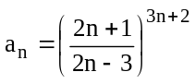 (0:75)
b) Sea (a_{n}) una sucesión tal que 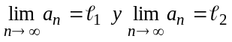 , demostrar entonces que 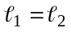. (1).
2) a) Demostrar por definición que 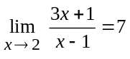 (1)
b) Sea f una función continua en [a,b] y derivable en (a,b), si f ‘ (x)< 0 para todo x 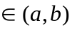demostrar que f es estrictamente decreciente en [a , b] . Dar un ejemplo. (1)
3) a) Sea f continua en [a,b] y derivable en (a,b), demostrar que existe un c (a,b) tal que: 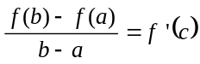 (1)
b) Sea la función 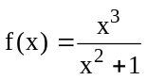, analizar dominio, crecimiento y decrecimiento, máximos y mínimos, puntos de inflexión, concavidad y convexidad, asíntotas (1:50)
4) Resolver 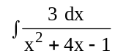 (0:75)
b) Si f (x) es una función integrable sobre [a,b] y si 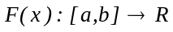es la función definida por 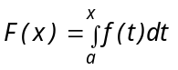y si f es continua en un cierto 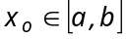, entonces: 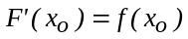. (1)
5) a) Demostrar que para toda serie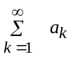convergente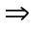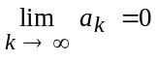. Se cumple la implicación inversa? Justificar (1)
b) Encontrar hasta el 4 º término del desarrollo en serie de Taylor de f(x) = 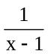 . en a = 3 . (1)
-.-.-.-.-.-.-.-.-.-.-.-.-.-.-.-.-.-.-.-.-.-.-.-.-.-.-.-.-.-.-.-.-.-.-.-.-.-.-.-.-.-.-.-

Análisis Matemático I – Final Agosto 2012 (2º llamado)-
Para aprobar tiene que tener dos puntos de teoría
Apellido y Nombre | 1 | 2 | 3 | 4 | 5 | Nota
1) a) ) Determinar si la siguiente sucesión converge utilizando el número e, (0:75)
b) Sea (a_{n}) una sucesión tal que , demostrar entonces que . (1).
2) a) Demostrar por definición que (1)
b) Sea f una función continua en [a,b] y derivable en (a,b), si f ‘ (x)< 0 para todo x demostrar que f es estrictamente decreciente en [a , b] . Dar un ejemplo. (1)
3) a) Sea f continua en [a,b] y derivable en (a,b), demostrar que existe un c (a,b) tal que: (1)
b) Sea la función , analizar dominio, crecimiento y decrecimiento, máximos y mínimos, puntos de inflexión, concavidad y convexidad, asíntotas (1:50)
4) Resolver (0:75)
b) Si f (x) es una función integrable sobre [a,b] y si es la función definida por y si f es continua en un cierto , entonces: . (1)
5) a) Demostrar que para toda serieconvergente. Se cumple la implicación inversa? Justificar (1)
b) Encontrar hasta el 4 º término del desarrollo en serie de Taylor de f(x) = . en a = 3 . (1)
-.-.-.-.-.-.-.-.-.-.-.-.-.-.-.-.-.-.-.-.-.-.-.-.-.-.-.-.-.-.-.-.-.-.-.-.-.-.-.-.-.-.-.-

